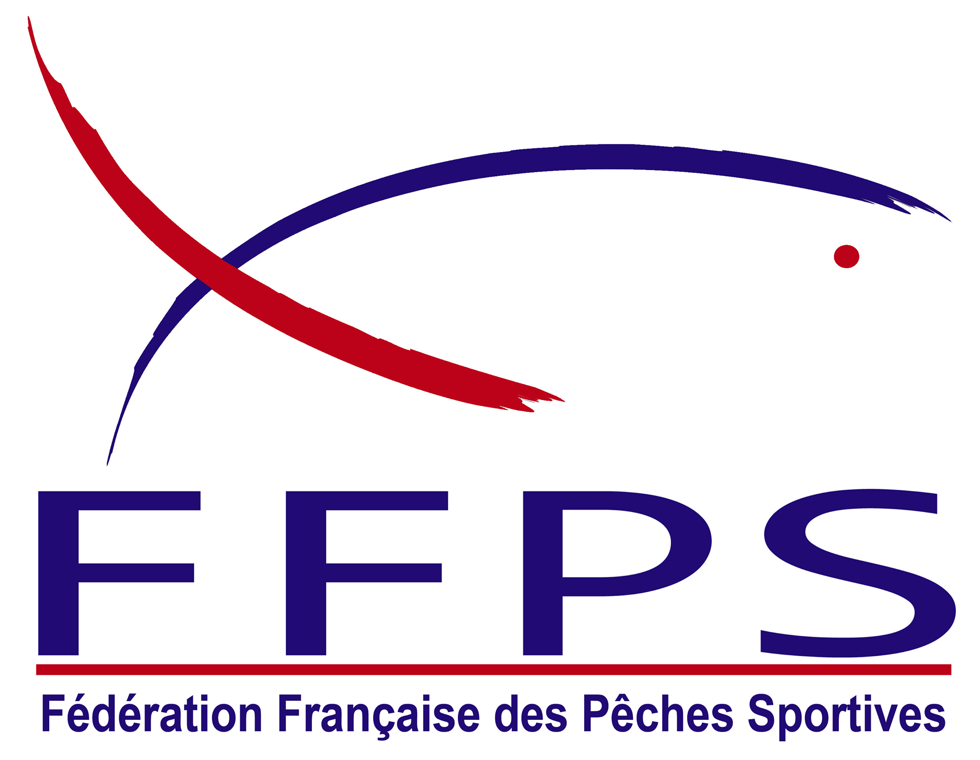 COMITE DEPARTEMENTAL DES PECHES
SPORTIVES – CD 45 FFPS
Siège social : MISSERI Jean Pierre – 23, rue Guinotte 45150 JARGEAU
 02 38 59 89 91
e-mail : jean-pierre.Misseri@wanadoo.fr

CHAMPIONNAT DU LOIRET DES CLUBS

24 MARS 2019

COULLONS – AQUIAULNE

Rassemblement : Rassemblement sur place à 6h30

Pêche : 09h00 à 11h00
14h30 à 16h30

4 secteurs, les groupes resteront figés pour la journée,

Règlement : Esches ¾ dont ¼ de litre maxi de fouillis
Canne 11m50
Amorce 12 litres

Equipe de 4 pêcheurs – plusieurs équipes possibles par club ou mixte (Pêcheurs du Loiret)
N'oubliez pas vos boites à esches

PAS de restauration sur place.

Inscriptions pour le championnat avant le Mercredi 8 Mars 2017 à MISSERI Jean Pierre
TEL : 02.38.59.89.91
E-mail : jean-pierre.misseri@wanadoo.fr

